系统功能更新说明

- 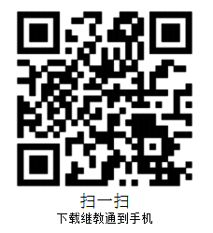学员端APP（继教通）
- 更新方法
- 方法一：打开旧版“继教通”会收到更新提示，按提示信息下载安装即可；
- 方法二：先删除旧版软件，然后扫描右方二维码或在APP商店中搜索“继教通”下载安装新软件。

- 更新内容
- “首页”更名为“资讯”，用于查看最新资讯、通知公告、举办公告、项目公布等内容，并增加资讯订阅功能。
- “我的学分”和“验证情况”合并到“学分”中，用于查看个人学分情况和验证情况。
- 增加“我的”功能，集成“我的二维码”、“考勤打卡”、“培训记录”等功能。
- “我的二维码”更改为动态二维码，每30秒更新一次；
- “考勤打卡”用于学员扫描项目课程二维码，提交考勤记录；
- “培训记录”查询学员扫描项目课程二维码提交的考勤记录。

- 单位管理端APP（继教通管理端）
- 更新流程
- 打开单位管理端旧版APP软件（CME课程刷卡系统）按照提示信息下载安装更新即可。
- 更新完成后在单位管理端考勤机上会同时存在新版 “继教通管理端”和旧版 “CME课程刷卡系统”两个软件，1月26日至3月31日两个版本的软件都可以使用，但必须是新版管理端对新版学员端，旧版管理端对旧版学员端使用！4月1日后停用旧版继教通管理软件。
- 单位管理端旧版APP软件（CME课程刷卡系统）在确定以后不再使用和所有考勤记录已上传的情况下，可以删除软件。上传考勤记录流程：①打开单位管理端旧版APP软件（CME课程刷卡系统），先关闭更新提示②点击“考勤”→③选中未上传考勤记录的项目→④点击“上传记录”按钮。注：请在4月1日前上传完所有考勤记录，4月1日起将不可再上传单位管理端旧版APP软件中的考勤数据。
- 更新完成后请使用单位或科室的账号、密码进行登录。
- 更新内容及相关操作流程
- 在“考勤”模块中增加“考勤记录”、“下载考勤记录”两个功能。
- “下载”模块更名为“课程”，“下载”按钮更名为“下载课程”并移至右上角。
- 点击“账户”后不再返回登录界面，并增加“操作说明”。
- 扫描二维码记录考勤流程：确保考勤机处于联网状态①点击“课程”→②选中项目名称下的课程→③点击“下载课程”按钮→④下载成功后，点击“考勤”→⑤点击需要开始考勤的课程→⑥点击“考勤扫描”→⑦扫描学员的二维码→⑧考勤完毕后，请在联网状态下点击“上传考勤记录”。
- 离线考勤注意事项：下载课程、上传考勤记录时需保持管理端考勤机处于在联网的状态，下载课程后在考勤扫描阶段无需连接网络，但不可在电脑系统中进行修改举办时间或课程信息的操作，否则会导致扫描的考勤记录无效、无法授予学分。如下载课程后举办时间或课程信息有变动的，需删除课程重新下载。

- 手机网页版“继教通”功能修改
- 使用手机浏览器打开云南省卫生科技教育网（www.ynwskj.com）后将跳到导航页，可选择登录“网站首页”和“继教通登录”页面；
- 选择“网站首页”将进入云南省卫生科技教育网；
- 选择“继教通登录”将进入手机网页版继教通登录页面，使用身份证号、姓名登录后默认显示新版动态二维码（每30秒更新一次），可点击二维码区域可切换为旧版二维码，4月1日起显示新版动态二维码。

- 单位、科室版的学分管理系统中新增学员扫描课程二维码的考勤方式。
考勤流程如下：
步骤一：单位、科室管理员登录学分管理系统，在“项目授分”或“活动授分”页面的“刷卡授分”按钮中选择需要开始考勤的课程后点击“课程二维码设置”按钮。
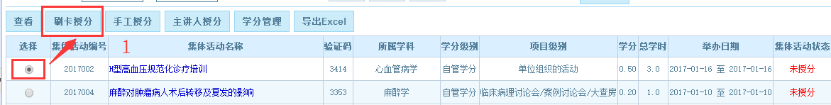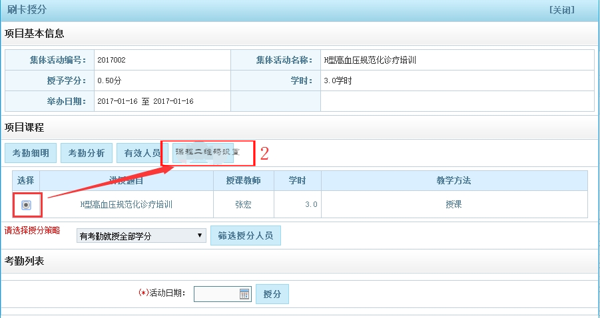
步骤二：单位、科室管理员根据需要选择课程二维码的有效时间后，点击“开始考勤”按钮，系统就会自动生成课程二维码，在有效期结束后系统会自动更换新二维码直至点击 “关闭”按钮结束考勤。
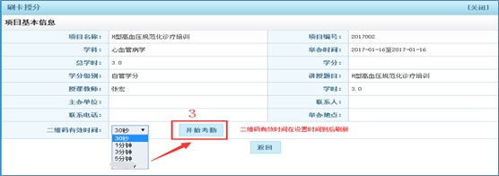
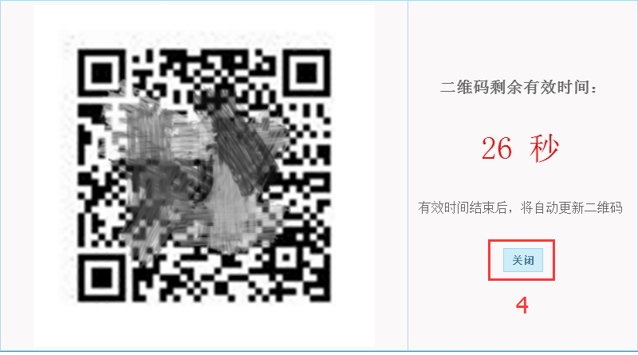
步骤三：课程二维码在电脑上显示（也可将电脑连接到投影仪或其他设置上显示）后，学员便可使用“继教通”（学员端APP）上的“考勤打卡”功能扫描课程二维码提交考勤记录。
步骤四：单位、科室管理员登录学分管理系统，对学员提交的考勤记录进行查看、分析、筛选后授予学分。

